БІОТЕХНОЛОГІЇ ТА БІОІНЖЕНЕРІЯ

DOI: 10.31319/2519-2884.48.2026.21
УДК 631.861:504.06

Корнієнко І.М.¹, к.т.н., доцент, ORCID: 0000-0002-3872-0957,
e-mail: irina.kornienko.1979@gmail.com
Анацький А.С.², к.т.н., доцент, ORCID: 0000-0001-5689-7660, e-mail: asanatsky@ukr.net
Філімоненко О.Ю.², старший викладач, ORCID: 0000-0001-9343-960Х,
e-mail: olga.filimonenko82@gmail.com
Шимко Б.І.², здобувач першого (бакалаврського) рівня вищої освіти
¹Державний університет «Київський авіаційний інститут», м. Київ
²Дніпровський державний технічний університет, м. Кам’янське

Korniienko Iryna, PhD in Engineering Sciences, Assosiate Professor of Biotechnology Department
Anatskyi Andrii, Candidate of technical sciences, Associate Professor of the Department of Chemical and Biological Technologies
Filimonenko Olha, Senior lecturer of the Department of Chemical and Biological Technologies
Shimko Bogdana, student
¹State University "Kyiv Aviation Institute", Kyiv
²Dniprovsky State Technical University, Kamianske

РОЛЬ ЕМ-ТЕХНОЛОГІЙ В БІОКОНВЕРСІЇ ОРГАНІЧНИХ ВІДХОДІВ У ДИГЕСТАТ НА ПРИКЛАДІ ВИРОЩУВАННЯ РИЖІЮ ВІДПОВІДНО ДО ПРИНЦИПІВ
ЦИРКУЛЯРНОЇ ЕКОНОМІКИ: ВИМОГИ ЄС ТА УКРАЇНСЬКИЙ ДОСВІД

У роботі представлено результати досліджень переробки харчових відходів з використанням ЕМ (ефективні мікроорганізми) технологій як одного з перспективних напрямів аграрної біотехнології. На прикладі подрібнених овочевих відходів показано, що утворення дигестату відбувається упродовж 7 діб темнової ферментації. Мікробіологічними дослідженнями підтверджена наявність в дигестаті активної мікробіоти ― актиноміцетів, молочнокислих бактерій, дріжджів, азотфіксуючих мікроорганізмів. При цьому патогенної мікрофлори не виявлено. Проведено вирощування рижію при удобренні ґрунту дигестатом і нітрофоскою. Використання дигестату забезпечує рослини доступними формами азоту, фосфору та інших біогенних елементів, що позитивно впливає на ріст, розвиток і формування генеративних органів рижію, зокрема, прискорює настання бутонізації і цвітіння, а також сприяє підвищенню врожайності порівняно з використанням нітрофоски.
Ключові слова: врожайність; ґрунтова мікробіота; дигестат; рижій; темнова ферментація; циркулярна економіка.

The paper presents the results of research into food waste processing using EM technologies as one of the promising areas of agricultural biotechnology. Using the example of crushed vegetable waste, it is shown that the formation of digestate occurs during 7 days of dark fermentation. Microbiological studies confirmed the presence of active microbiota in the digestate — actinomycetes, lactic acid bacteria, yeast, nitrogen-fixing microorganisms. At the same time, no pathogenic microflora was detected. Red clover was grown with soil fertilization with digestate and nitrofoska. The use of digestate provides plants with available forms of nitrogen, phosphorus and other biogenic elements, which has a positive effect on the growth, development and formation of generative organs of red clover, in particular, accelerates the onset of budding and flowering, and also contributes to an increase in yield compared to the use of nitrofoska.
Keywords: yield; soil microbiota; digestate; camelina; dark fermentation; circular economy.

Постановка проблеми
ЕМ-технології ― це технології використання мікроорганізмів, які утворюють стійкий симбіоз з рослинами, у практиці вирощування рослинних культур. Симбіотична дія мікроорганізмів сприяє покращенню забезпечення живлення рослин, допомагає пригнічувати патогенну мікрофлору, яка може спричинити хвороби рослин. Так звані ЕМ-препарати можна використовувати не тільки в якості біодобрива, але і в практиці переробки відходів органічного походження з метою отримання дигестату, який в країнах ЄС активно використовується згідно принципів циркулярної економіки. В нашій країні лише 0,4―0,6 % орної землі залучено під органічне виробництво, хоча Україна має високий потенціал виробництва органічних продуктів, який може задовольнити внутрішнє споживання та експорт. До організацій, які всебічно популяризують органічну сільськогосподарську діяльність, можна віднести «Органік Сервісиз» (Німеччина), Міжнародну продовольчу організацію (FAO), Європейську комісію (EU), Міжнародну Федерацію органічного сільськогосподарського руху (IFOAM), в Україні ― Федерацію органічного руху України.
Однією з конкурентоспроможних культур, яку вирощують в Україні, є рижій (Camelina sativa). В останні роки рижій набув значного поширення в якості посівної культури у США і країнах ЄС, оскільки відноситься до енергетичних культур і розглядається як потенційне відновлювальне джерело для отримання біодизелю. Органічне вирощування рижію дозволяє використовувати його у харчових і косметичних технологіях, оскільки олія, отримана з рижію, має високий вміст омега-3 (5―36 %), омега-6 (17―18 %) та омега-9 (9―17 %) жирних кислот. В цілому, вміст омега-кислот в олії може досягати 53―55 % в олії, що підвищує харчову і біологічну цінність даного продукту.
В Україні переробка органічних відходів із застосуванням вітчизняних ЕМ-препаратів не здійснюється, тому розробка комплексної технології переробки відходів у дигестат з подальшим використанням його для вирощування рижію і відновлення ґрунтів є актуальною проблемою.
Аналіз останніх досліджень та публікацій
Застосування ЕМ-технологій в переробці органічних відходів і використання дигестату дозволяє відновити первинну родючість ґрунтів будь-якого типу, збільшити врожайність посівних культур порівняно з традиційним способом ведення сільського господарства, заснованим на використанні агрохімікатів. При внесенні в ґрунт ЕМ-препарати адаптуються до нового середовища, розмножуються і починають інтенсивно переробляти органіку в гумус, насичуючи ґрунт усіма необхідними рослинам поживними речовинами та очищуючи його від забруднень, залишків добрив та інших агрохімікатів [1]. Вперше ЕМ-технології розроблені і впроваджені в Японії, на сьогодні визнані в усьому світі і є частиною національної політики в таких країнах, як США, Канада, Австралія, Південна Корея, Німеччина, Польща, Велика Британія та ін.
В Україні кількість органічних відходів становить близько 40 % від загальної кількості побутових відходів. Враховуючи, що майже 92 % побутових відходів потрапляє на звалища, більшість органічних відходів безповоротно втрачається. Це не тільки погіршує стан довкілля, але і може спричиняти поширення інфекційних хвороб рослин, тварин і людини. Розміщення органічних відходів на звалищах призводить до бактеріологічного забруднення водних джерел, ґрунтів, утворення шкідливих газів, які здатні поширюватись на значні відстані.
Згідно з даними Державної статистики, в Україні щорічно утворюється приблизно 11,5―11,9 млн. тон органічних відходів. Загальний вміст садових і паркових відходів у їх складі становить приблизно 15 %. Що ж стосується харчових відходів, то, за даними Продовольчої та сільськогосподарської організації ООН та Всеукраїнської Екологічної ліги, які провели спільну оцінку їх накопичення, кількість цих відходів в Україні коливається від 20 до 55 % обсягу усіх органічних відходів, або в середньому 38 %. Виходячи з цього, проведена оцінка кількості харчових відходів у регіонах України [2].
Однією з успішних практик в ЄС є громадська організація Waste Zero Europe, діяльність якої спрямована на впровадження принципів циркулярної економіки в різні сфери суспільного життя. Такий підхід дозволяє громадській організації ефективно впливати на європейську політику і впроваджувати широкий спектр проєктів без відходів. Слід зазначити, що ця практика впроваджується і в України через програму Zero Waste Alliance Ukraine, зокрема, вже розроблені стратегії управління відходами для м. Львів. Основні цілі програми включають інформаційні кампанії для поширення корисного досвіду і залучення інших громад України до програми [3―8].
За даними Федерального статистичного відомства Німеччини, у 2011 році близько
14 млн. тон органічних відходів було компостовано або перетворено на дигестат на біогазових установках для подальшого використання в якості добрива [9―10].
Чинне законодавство в Європі цілком підтримує впровадження анаеробного зброджування органічних відходів. Обсяг дигестату в країнах ЄС збільшився за останні роки в результаті зростання виробництва біогазу. Наприклад, щороку в Німеччині утворюється понад 50 млн. тонн дигестату. Анаеробний дигестат багатий на мінеральний азот, особливо в амонійній формі (NH₄⁺), який доступний для рослин; його кількість залежить від свіжості дигестату. Крім того, дигестат містить інші макро- та мікроелементи (фосфор, калій), необхідні для росту рослин. Дегазований дигестат можна розглядати як цінний вторинний ресурс, який зазвичай використовується в якості добрива. Однак, дигестат може містити у значних концентраціях іони важких металів, що може обмежувати його використання, також існують занепокоєння, пов'язані з виділенням аміаку і парникових газів [10—12]. Прогнозується, що дигестат може стане альтернативою мінеральним добривам упродовж наступних кількох десятиліть [10―12].
Потенційна врожайність рижію перевищує 30 ц/гa, a в південних районах України, де відмічаються більш несприятливі агрокліматичні умови для росту цієї культури, при ретельному виконанні всіх агротехнічних заходів вона може становити 20 ц/гa [10, 11]. Результати багатьох досліджень свідчать, що рижій за своїми характеристиками не поступається таким олійним культурам, як ріпак, суріпиця, редька олійна. Так, насіння рижію, порівняно з насінням ріпаку і редьки олійної достигає відповідно на 27 i 25 діб раніше [12].
Враховуючи вище сказане, існує необхідність використання практик ЄС та їх адаптації до реалій України щодо поводження з органічними відходами із застосуванням ЕМ-технологій, а також в практиці вирощування енергетичних культур, зокрема, рижію.
Формування мети дослідження
Метою роботи є дослідження ефектності використання вітчизняного ЕМ-препарату в практиці переробки харчових відходів у дигестат та його застосування в польових умовах для вирощуванні рижію.
Виклад основного матеріалу
ЕМ-препарат ― це багатокомпонентний мікробіологічний препарат, який містить широкий спектр мікроорганізмів, що мешкають у ґрунті (загалом понад 80 штамів різних видів). Взаємодіючи в ґрунті, вони продукують ферменти, аміно- і жирні кислоти, біологічно-активні речовини Препарат сприяє живленню рослин, стимулює утворення нових пагонів і коренів, підвищує стійкість рослин до фітопатогенів і пригнічує патогенну мікрофлору в ґрунті, прискорює розкладання органічних речовин, підвищує вологість ґрунту.
Для отримання дигестату нами використано вітчизняний ЕМ-препарат, який містив представників чотирьох фізіологічно активних груп мікроорганізмів, різних за функціональними властивостями ― молочнокислі, азотофіксуючі, фотосинтезуючі бактерії, дріжджі-сахароміцети.
Для переробки подрібнених харчових відходів (буряк, морква, картопля, хліб) і прискорення їх біоконверсії, препарат розбавляли водою і попередньо активували упродовж 6 годин в термостаті з додаванням сахарози. Процес біоконверсії харчових відходів тривав 7 діб при кімнатній температурі (темнова ферментація, рис. 1, 2).
Сумарний вміст нітрогенвмісних компонентів (NH₄⁺, NO₂⁻, NO₃⁻) у рідкій фракції дигестату становить близько 1000 мг/л, фосфатів 480 мг/л, що свідчить про високу концентрацію біогенних елементів. В зв’язку з цим, рідку фракцію дигестату розбавляли водою у співвідношеннях від 1:15 до 1:22 і в лабораторних дослідженнях встановили, що розведення дигестату 1:15 є оптимальним для першої фази росту рижію, для другої і третьої фаз розведення повинно становити 1:22. Слід враховувати, що в залежності від якості і походження овочевих відходів, вміст біогенних елементів буде варіювати.
Згідно результатів мікробіологічних досліджень біологічної активності дигестату встановлено, що титр молочнокислих бактерій становить 2,5·10⁷ КУО/мл, дріжджів ― 11,0·10⁸ КУО/мл, актиноміцетів ― 3·10⁴ КУО/мл, нітрифікуючих бактерій ― 3,2·10⁶ КУО/мл.
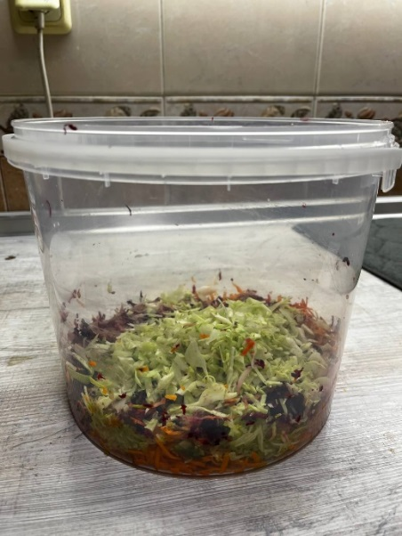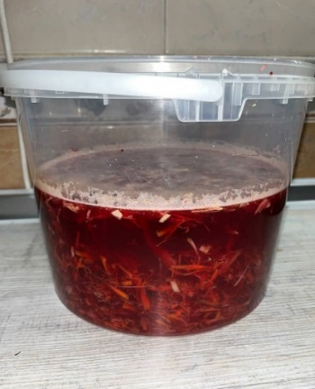
а) б)

Рис. 1. Харчові відходи: а)до ферментації; б) після ферментації

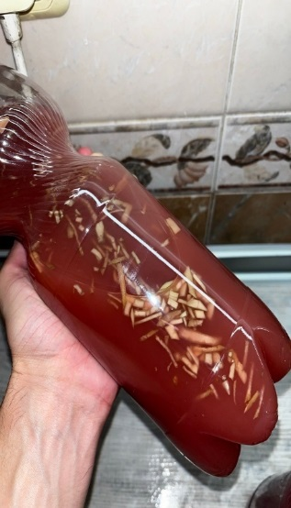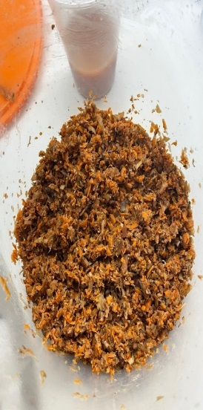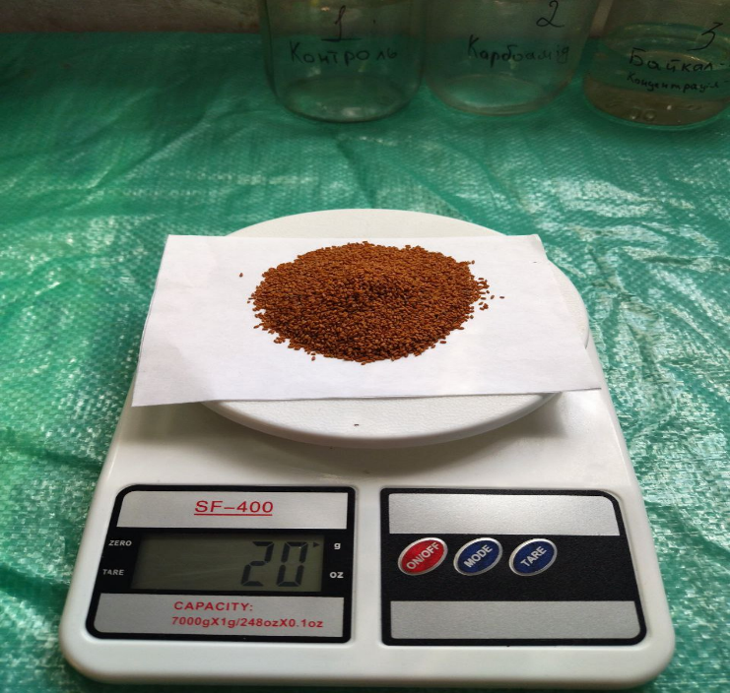
а) б) в)

Рис. 2. Фракції дигестату і насіння рижію посівного: а) рідка фракція; б) тверда фракція; в) насіння рижію

Для оцінки і порівняння ефективності використання отриманого дигестату, проводили пророщування насіння рижію і вирощування його в польових умовах з додаванням дигестату, мінерального добрива нітрофоски та в контролі ― без додавання будь-яких добрив (лише полив водою).
Посів насіння здійснювали на ватні диски, змочені дигестатом в розведенні з водою 1:25. У випадку нітрофоски розведення добрива проводили до концентрації 0,5 г/л. Пророщування насіння здійснювали при температурі 25 °C. Для прискорення цього процесу створювали невеликий парниковий ефект на кшталт теплиці, для чого використовували поліетиленовий пакет з залишеним отвором для дихання. Полив проводили щоденно методом поверхневого обприскування. Помітне пророщення насіння спостерігалося на 3 день. Довжина стебла на цей час становила для дослідних і контрольного варіантів відповідно 1,2 та 1,1 та 1,0 см (рис. 3).

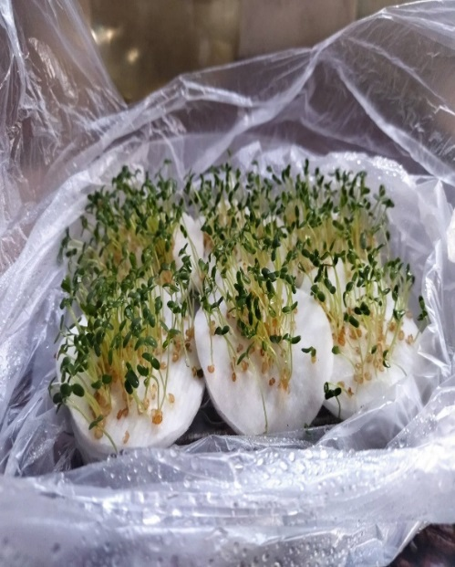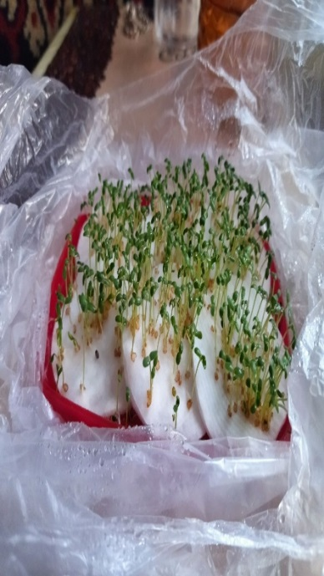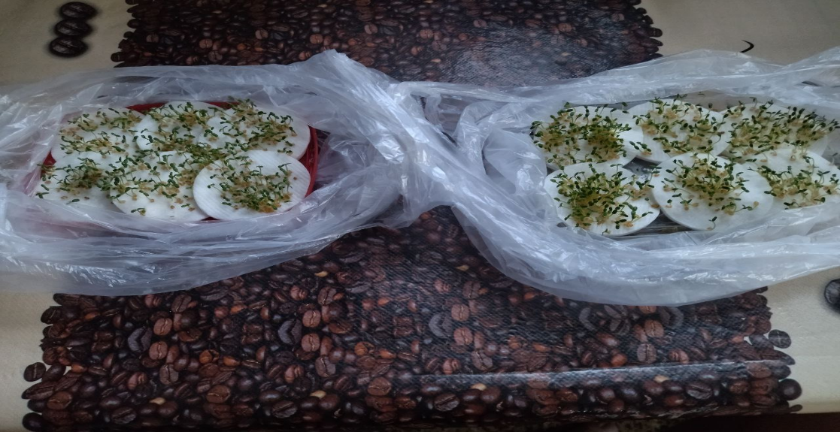
а) б) в)

Рис. 3. Пророщене насіння рижію: а) полив розведеним дигестатом; б) полив розведеною нітрофоскою; в) контроль (без добрив)
У випадку використання нітрофоски відмічено корінці менших розмірів у пророщеному насінні порівняно з додаванням дигестату. Виявлена відмінність пояснюється осмотичним стресом ― підвищенням осмотичного тиску внаслідок наявності надлишку легкодоступного азоту . При цьому рослина не витрачає енергію для пошуку мінеральних елементів, тому знижується стимул до подовження кореня та активується ріст надземної частини, що особливо характерно для нітратного азоту. У випадку надлишкового вмісту дигестату може локально знижуватись pH в зоні кореня; крім того, у високих концентраціях дигестат є токсичним для апікальної меристеми; пригнічує ріст головного корінця, тому потрібне його розбавлення водою перед використанням.
Загальна площа ділянки, використаної для висіву насіння рижію, становила 54 м² (рис. 4).

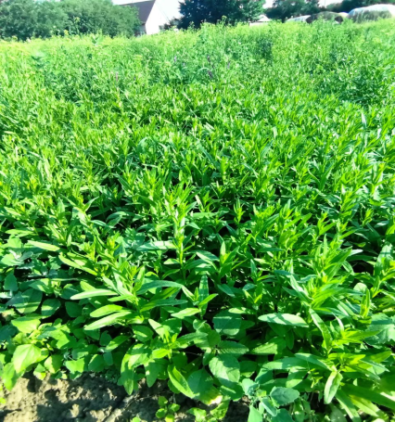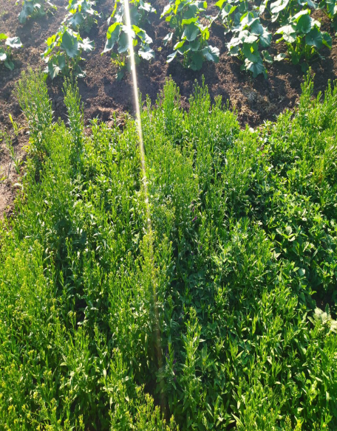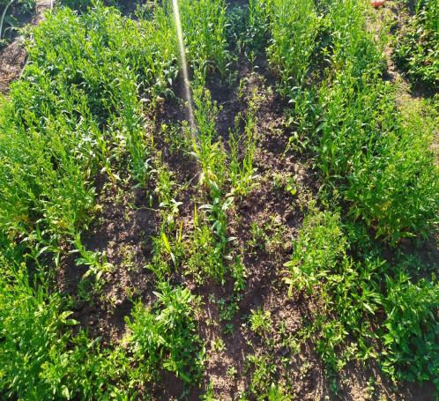
а) б) в)

Рис. 4. Загальний вигляд ділянок з вирощуванням рижію: а) з внесенням дигестату (розведення 1:15 та 1:22), б) з внесенням нітрофоски (0,25-0,4 г/л), в) контроль (без внесення добрив)

Кращий результат схожості насіння порівняно з контролем мала ділянка, де використовувався дигестат у розведенні 1:15 на початку вирощування (10―14 днів після схожості насіння, 3―4 листки), та в розведенні 1:22 ― середина вегетації (через 20―25 днів, фаза розетки ― початок стеблування, табл. 1). Дещо гірший результат щодо рівномірності схожості насіння рижію відмічено на ділянці з поливом нітрофоскою.

Таблиця 1. Врожайність рижію в залежності від використаного добрива

Добриво | Висота стебла, см | Кількість, шт. |  |  |  | Маса насінин
Добриво | Висота стебла, см | гілочок на стеблі | капсул на гілочках | насінин  в капсулах | насінин на рослині | з рослини, г |  | з площі,  м²/г
Дигестат | 75 | 10 | 91 | 11 | 995 | 1,054 | 260
Нітрофоска | 71 | 8 | 84 | 10 | 639 | 0,680 | 121
Контроль | 61 | 6 | 29 | 9 | 262 | 0,277 | 69

Встановлено, що при передпосівній обробці насіння рижію дигестатом висота рослини становила 75 см, кількість гілочок ― 10, кількість насінин на одну рослину 995 шт., при цьому, маса насінин з однієї рослини становила 1,054 г. Враховуючи, що порахована щільність рослин становила 247 шт./м² , а маса насіння з 1 м² становить 260,3 г, можна порахувати, що врожайність культури складає приблизно 2,6 т/га. Розрахована аналогічним чином врожайність рижію при використанні нітрофоски становила 1,672 т/га, в контролі ― 0,690 т/га.
Висновки
Для досягнення цілей належного управління відходами в Україні слід розробити і реалізувати ефективну стратегію переробки відходів та адаптувати досвід ЄС, враховуючи українське законодавство.
Доведено ефективність вирощування рижію з використанням в якості органічного добрива дигестату, отриманого під час ферментації подрібнених овочевих відходів. Визначено, що рідка фракція дигестату містить близько 1000 мг/л нітрогенвмісних компонентів і 480 мг/л, тому потрібне його попереднє розбавлення водою перед подальшим використанням в якості добрива. Оптимальним є розбавлення у співвідношенні 1:15 та 1:22 відповідно для першої і другої фаз росту рижію. Морфологічні показники і розрахункове значення врожайності рижію під час росту на дигестаті є вищими, ніж при використанні нітрофоски.
Дане дослідження проведено в рамках діючого гранту Жана Моне: Waste Management in the Context of Transition to a Circular Economy: the EU Experience (101172378 ― CIRCLEMAN ― ERASMUS-JMO-2024-HEI-TCH-RSCH)).

Список використаної літератури

- Veknesh Arumugam, Muhammad Heikal Ismail, Tharsini Amma Puspadaran [et al.]. Food Waste Treatment Methods and its Effects on the Growth Quality of Plants: A Review. J. Trop. Agric. Sci. 2022. Vol. 45, No 1. P. 75–101. http://doi.org/10.47836/pjtas.45.1.05
- Барінов М.О., Олексієвець І.Л., Родная Д.В. Практичні аспекти управління відходами в Україні: посібник. Київ: Поліграф-плюс, 2021. 118 с.
- Batova N., Sachek P., Tochitskaya I. Circular economy in action: forms of organization and best practices. BEROC Green Economy Policy Paper Series. 2018. Vol. 5. P. 4–8.
- Masliukova Z., Chetveryk G., Neokleous A. Obtaining and Use of Compost from the Organic Component of Household Waste. Scientific horizons. 2021. Vol. 24, No 3. P. 87–96. http://doi.org/10.48077/scihor.24
- Litvak O., Litvak S. Implementation of the circular economy model in the agricultural sector of Ukraine. Baltic Journal of Economic Studies. 2023. Vol. 9, No. 2. P. 146–156. http://doi.org/10.30525/2256-0742
- Andreichenko А. The practice of using waste-free technologies in the agro-industrial complex on the way to implementing the Global Sustainable Development Program. Ahrosvit. 2018. Vol. 6. P. 40–45.
- Melnyk O. H., Zlotnik M. L. Analysis of the state and trends of circular economy development in Lviv Oblast. Business Inform. 2020. Vol 2. P. 125–133.
- Nehrey M., Taranenko А., Kostenko I. Ukrainian agricultural sector in war time: problems and prospects. Economy and Society. 2022. Vol. 40. P. 38–40.
- Tura N., Hanski J., Ahola T. Unlocking circular business: A framework of barriers and drivers. Journal of Cleaner Production. 2019. Vol. 212. P. 90–98. http://doi.org/10.1016/j.jclepro.2018.11.2022
- Donner M., Gohier R., de Vries, H. A new circular business model typology for creating value from agro-waste. Science of the Total Environment. 2020. Vol. 716. P. 45–52. http://doi.org/10.1016/j.scitoteny.2020.137065
- Vleugels T., Cnops G., Roldán-Ruiz I. Improving seed yield in red clover through marker assisted parentage analysis. Euphytica. 2014. Vol. 200. P. 305-320. http://doi.org/10.1007/s10681-014-1188-z
- Stockdale E.A., Lampkin N.H., Hovi M. Agronomic and environmental implications of organic farming systems. Adv. Agron. 2023. Vol. 70. P. 261-327. http://doi.org/10.1016/S0065-2113(01)70007-7

THE ROLE OF EM-TECHNOLOGIES IN BIOCONVERSION OF ORGANIC
WASTE INTO DIGESTATE ON THE EXAMPLE OF GROWING RICE ACCORDING TO THE PRINCIPLES OF THE CIRCULAR ECONOMY: EU REQUIREMENTS AND UKRAINIAN EXPERIENCE

Abstract
One of the competitive crops grown in Ukraine is camellia (Camelina sativa). In recent years, camellia has become widely used as a crop in the USA and EU countries, as it is an energy crop and is considered a potential renewable source for biodiesel production. The content of omega-acids in the oil can reach 53—55 % in the oil, which increases the nutritional and biological value of this product.
The effectiveness of growing red clover using digestate obtained during fermentation of crushed vegetable waste as an organic fertilizer has been proven. It has been determined that the liquid fraction of the digestate contains about 1000 mg/l of nitrogen-containing components and 480 mg/l, therefore its preliminary dilution with water is required before further use as a fertilizer. The optimal dilution is 1:15 and 1:22, respectively, for the first and second phases of red clover growth. Morphological indicators and the estimated yield value of red clover when grown on digestate are higher than when using nitrofoska.
It was found that when pre-sowing treatment of red clover seeds with digestate, the plant height was 75 cm, the number of branches was 10, the number of seeds per plant was 995 pcs., while the mass of seeds from one plant was 1.054 g. Considering that the calculated plant density was 247/m², and the mass of seeds from 1 m2 is 260.3 g, it can be calculated that the crop yield is approximately 2.6 t/ha. The yield of red clover calculated in a similar way when using nitrofoska was 1.672 t/ha, in the control — 0.690 t/ha.
This research was conducted within the framework of an ongoing Jean Monnet grant: Waste Management in the Context of Transition to a Circular Economy: the EU Experience (101172378 — CIRCLEMAN — ERASMUS-JMO-2024-HEI-TCH-RSCH)).

References
- Stockdale E.A., Lampkin N.H., Hovi M. (2023). Agronomic and environmental implications of organic farming systems. Adv. Agron. Vol. 70. P. 261-327. http://doi.org/10.47836/pjtas.45.1.05
- Barinov M.O., Oleksiievets I.L., Rodnaia D.V. (2021). Praktychni aspekty upravlinnia vidkhodamy v Ukraini: posibnyk. Kyiv: Polihraf-plius. 118 s. [in Ukraininan].
- Batova N., Sachek P., Tochitskaya I. (2018). Circular economy in action: forms of organization and best practices. BEROC Green Economy Policy Paper Series.Vol. 5. P. 4–8.
- Masliukova Z., Chetveryk G., Neokleous A. (2021). Obtaining and Use of Compost from the Organic Component of Household Waste. Scientific horizons. Vol. 24, No 3. P. 87–96. http://doi.org/10.48077/scihor.24
- Litvak O., Litvak S. (2023). Implementation of the circular economy model in the agricultural sector of Ukraine. Baltic Journal of Economic Studies. Vol. 9, No. 2. P. 146–156. http://doi.org/10.30525/2256-0742
- Andreichenko А. (2018). The practice of using waste-free technologies in the agro-industrial complex on the way to implementing the Global Sustainable Development Program. Ahrosvit. Vol. 6. P. 40–45.
- Melnyk O. H., Zlotnik M. L. (2020). Analysis of the state and trends of circular economy development in Lviv Oblast. Business Inform. Vol 2. P. 125–133.
- Nehrey M., Taranenko А., Kostenko I. (2022). Ukrainian agricultural sector in war time: problems and prospects. Economy and Society.Vol. 40. P. 38–40.
- Tura N., Hanski J., Ahola T. (2019). Unlocking circular business: A framework of barriers and drivers. Journal of Cleaner Production. Vol. 212. P. 90–98. http://doi.org/10.1016/j.jclepro.2018.11.2022
- Donner M., Gohier R., de Vries, H. (2020). A new circular business model typology for creating value from agro-waste. Science of the Total Environment. Vol. 716. P. 45–52. http://doi.org/10.1016/j.scitoteny.2020.137065
- Vleugels T., Cnops G., Roldán-Ruiz I. (2014). Improving seed yield in red clover through marker assisted parentage analysis. Euphytica. Vol. 200. P. 305–320. http://doi.org/10.1007/s10681-014-1188-z
- Stockdale E.A., Lampkin N.H., Hovi M. (2023). Agronomic and environmental implications of organic farming systems. Adv. Agron. Vol. 70. P. 261–327. http://doi.org/10.1016/S0065-2113(01)70007-7

Надійшла до редколегії 03.03.2026
Прийнята після рецензування 23.03.2026
Опублікована 26.03.2026

